**Palabra de Vida: Diciembre de 2021**

*¡Se recomiendan fechas, pero estos materiales se pueden utilizar en cualquier momento!*

**Este mes presentamos…**

* 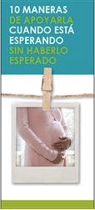**Adviento**

El Adviento es un tiempo de anticipación que guía nuestro corazón y mente a prepararse para celebrar el nacimiento del Señor en Navidad y para la segunda venida de Cristo al final de los tiempos. Durante este tiempo de preparación y atenta espera, también recordamos a las madres que se preparan para el nacimiento de sus hijos. En este tiempo de Adviento, considera destacar el artículo “10 Maneras de apoyarla cuando está esperando sin haberlo esperado”. (Está disponible en diversos formatos en la parte inferior de este [sitio digital](https://es.respectlife.org/support-her).)

* 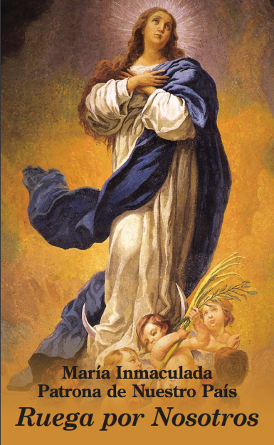[**Solemnidad de la Inmaculada Concepción de la Santísima Virgen María**](https://bible.usccb.org/es/bible/lecturas/120821.cfm)**, *fiesta patronal de Estados Unidos de América* (8 diciembre de 2021).**  
  El 8 de diciembre la Iglesia celebra la Solemnidad de la Inmaculada Concepción de la Santísima Virgen María. (Esta fiesta es también un día de precepto para las diócesis en los Estados Unidos.) En esta fiesta, celebramos la Concepción de María sin la mancha del pecado original y reconocemos que la vida de María empezó en el momento en que fue concebida en el vientre de santa Ana. Del mismo modo, toda vida humana comienza al momento de la fertilización, tejida amorosamente por Dios Padre.

A veces se confunde la Inmaculada Concepción con la Anunciación. Este [volante para boletines](http://www.usccb.org/prayer-and-worship/liturgical-year/advent/upload/twim-advent-immaculate-conception.pdf) (solo en inglés) puede ayudar a diferenciar estas dos celebraciones importantes. En esta solemnidad, considera rezar con el papa Francisco su [Oración por la Inmaculada Concepción](https://www.usccb.org/es/prayers/oracion-del-papa-francisco-la-inmaculada-concepcion-de-la-virgen-maria): “Necesitamos tu mirada inmaculada, para recuperar la capacidad de mirar a las personas y cosas con respeto y reconocimiento”. Puedes ofrecer también [esta oración](https://www.usccb.org/issues-and-action/religious-liberty/conscience-protection/upload/spanish-immaculate-conception-religious-liberty-prayer.pdf) [por la libertad religiosa.](https://www.usccb.org/es/oracion-por-la-libertad-religiosa) El frente de la estampa pide la intercesión de María Inmaculada.

**Palabra de Vida – diciembre de 2021**

**Intercesiones por la Vida**

|  |  |
| --- | --- |
| **5 de diciembre**  Que Dios nos ayude a preparar el camino del Señor  actuando con ternura y compasión,  especialmente hacia los más vulnerables entre nosotros;  *roguemos al Señor:* | **Segundo Domingo de Adviento** |
| **8 de diciembre**  Por las mujeres que quedan embarazadas sin haberlo esperado:  para que la confianza en la providencia de Dios las colme,  y acojan amorosamente el don de su hijo;  *roguemos al Señor:* | **Solemnidad de la Inmaculada Concepción de la Santísima Virgen María** |
| **12 de diciembre**  Por todas las víctimas de la trata de personas: para que encuentren esperanza y sanación  en el Señor que proclama libertad para los cautivos  y perdón para los prisioneros;  *roguemos al Señor:* | **Tercer Domingo de Adviento** |
| **19 de diciembre**  Por todos los padres que esperan el nacimiento de sus hijos:  que miren hacia la Santísima Madre y San José  y sigan su ejemplo  de atesorar y proteger la vida humana;  *roguemos al Señor:* | **Cuarto Domingo de Adviento** |
| **25 de diciembre**  Por todos los cristianos:  que el nacimiento de Nuestro Señor Jesucristo  nos mueva a maravillarnos  ante el preciado don de cada niño;  *roguemos al Señor:* | **La Natividad del Señor (Navidad)** |
| **26 de diciembre**  Por todas las familias:  que como Iglesia doméstica  busquen la santidad,  transmitan la fe y perseveren en amar;  *roguemos al Señor:* | **Fiesta de la Sagrada Familia de Jesús, María y José** |

**Palabra de Vida – diciembre de 2021**

**Citas para boletines**

|  |  |
| --- | --- |
| **5 de diciembre**  "Jesús nos llama a cada uno de nosotros a ‘hacernos cargo del otro como persona confiada por Dios a nuestra responsabilidad’ (*EV* 87) … La encíclica *El Evangelio de Vida* reconoce la gama completa de amenazas contra la vida humana, tales como la pobreza y desnutrición hasta el asesinato y la guerra. Hace énfasis particular, in embargo, en las amenazas a la vida al principio y al final—precisamente cuándo más necesita protección. En tiempos modernos, niños en el vientre materno y aquellos que se acercan al fin de sus vidas están ciertamente entre los ‘menores de estos’ en la valoración que les da nuestro mundo.”  Fragmento de *Evangelium vitae*, © 1995, Libreria Editrice Vaticana. Se usa con permiso. Se reservan todos los derechos.  Secretariado de Actividades Pro-Vida de la USCCB  <https://es.respectlife.org/live-the-gospel-of-life> | [Baje](https://www.usccb.org/resources/rlp-20-reflection-spa.pdf) |
| **12 de diciembre**  “Oh, santa Josefina Bakhita, ayuda a todos aquellos que están atrapados en la esclavitud; en nombre de ellos, intercede ante Dios para que sean liberados de las cadenas de su cautiverio. Que los que han sido esclavizados por los hombres, que Dios les conceda la libertad."  USCCB, “Oración a santa Josefina Bakhita” | [Baje](https://www.usccb.org/about/migration-and-refugee-services/national-migration-week/upload/M7-266-Josephine-Bakhita-Prayer-Card.pdf) |
| **19de diciembre**  “Tal vez una de tus amigas haya quedado embarazada inesperadamente. Como alguien que ha pasado por eso, te animo a que apoyes a tu amiga en su nueva senda de ser madre". Entérate de diez consejos en [es.respectlife.org/support-her](https://es.respectlife.org/support-her).  Secretariado de Actividades Pro-Vida de la USCCB  “10 Maneras de apoyarla cuando está esperando sin haberlo esperado” | [Pida](http://store.usccb.org/10-maneras-de-apoyarla-cuando-esta-esperando-sin-h-p/c1551.htm) [| Baje](https://www.usccb.org/es/resources/10-maneras-de-apoyarla-cuando-esta-esperando-sin-haberlo-esperado) |
| **26de diciembre**  “Al igual que cualquier otra familia humana, la Sagrada Familia tuvo que hacer frente a desafíos reales y concretos. Sin embargo, ‘en cada circunstancia de su vida, José supo pronunciar su ‘*fiat*’’ (PC 3). Su ‘sí’ al Señor significaba que independientemente de la adversidad y el sacrificio personal consigo mismo, él continuamente eligió anteponer las necesidades de María y de Jesús por encima de las suyas. La devoción de san José nos ayuda a revelarnos nuestro propio llamado a mostrar un cuidado especial por la vida de quienes Dios nos encomendó.”  *Fragmentos de *Patris corde*, © 2020, Libreria Editrice Vaticana. Se usa con permiso. Se reservan todos los derechos.  Secretariado de Actividades Pro-Vida de la USCCB  Reflexión Respetemos la Vida 2021 | [Lea](https://es.respectlife.org/reflection-joseph) | [Baje](https://www.usccb.org/es/resources/respect-life-reflection-st-joseph-defender-life) |

**Palabra de Vida – diciembre de 2021**

**Arte para boletines**

*Pueden usar estas y otras imágenes para bajar de la galería de imágenes en Internet de* [**Respetemos la Vida**](https://www.respectlife.org/respect-life-image-gallery) *con la condición de que no se modifiquen de ningún modo, excepto en el tamaño. ¡Gracias!*

**Domingo, 5 de diciembre de 2021**

**Presenta "**[**Vivir el Evangelio de la Vida**](https://es.respectlife.org/live-the-gospel-of-life)**"**

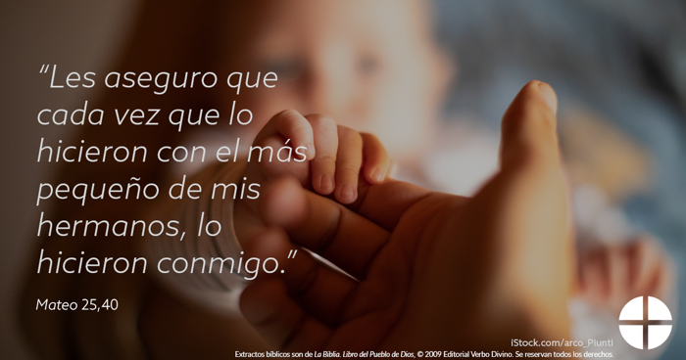

* [Imagen](https://www.usccb.org/resources/respect-life-graphics-live-gospel-life)
* [Volante para boletines](https://www.usccb.org/resources/respect-life-program-reflection-2020-2021)

**Domingo, 19 de diciembre de 2021**

**Destacando “**[**10 Maneras de apoyarla cuando está esperando sin haberlo esperado**](https://es.respectlife.org/support-her)**”**

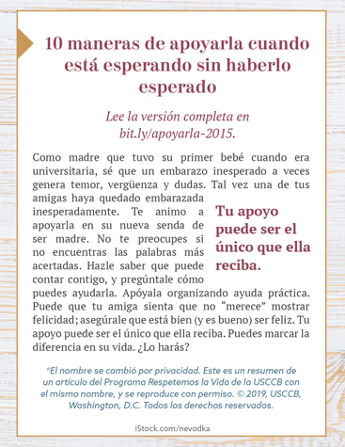

* [Caja para el boletín](https://www.usccb.org/es/resources/10-maneras-de-apoyarla-cuando-esta-esperando-sin-haberlo-esperado)

**Domingo, 26 de diciembre de 2021**

**Presenta “**[**San José: Fiel protector de Madre e Hijo**](https://es.respectlife.org/reflection-joseph)**”**

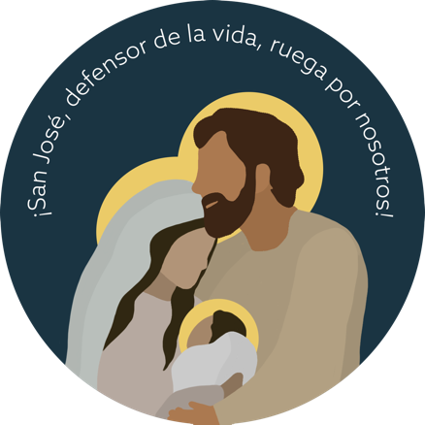

* [Imagen](https://www.usccb.org/resources/respect-life-graphic-st-joseph)
* [Reflexión](https://www.usccb.org/es/resources/respect-life-reflection-st-joseph-defender-life)